A-PW8 8路电源管理器
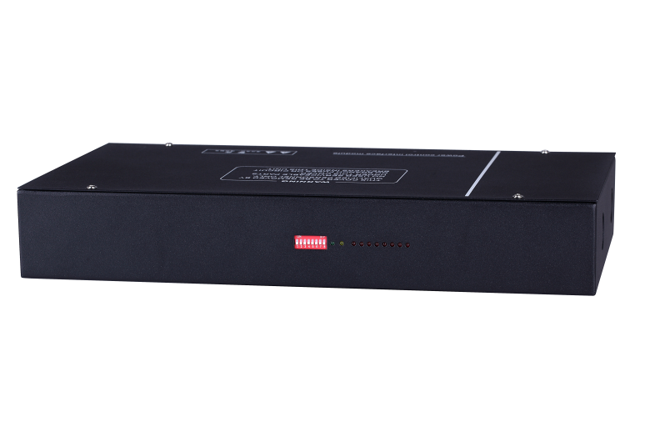
产品描述：
A-PW8是YUNVEI最新的E-BUS系列产品家族中的一员，并专属于NET系统。A-PW8主要应用于控制系统中的可编程开关模块，可以控制应用与会场需求的电源以及环境灯光等开关变量，通过与中控系统的连接对周边设备进行定时以及延时的闭合，起到对设备的管理和保护作用。允许强电以及弱电方式输入输出，单路最大负载1800W，总路15A的设计满足了会场的电源以及环境开关需求，设计采用优质的继电器模块，自带线圈顺势抑制直流电路，电路寿命大于10万次。主机面板采用双反馈设计，自带信号反馈信息系统以及双开系统，通过面板拨码开关，可以手动强制闭合或打开其管理的相应继电器模块，通过信息反馈系统的工作状态指示灯能够清晰的了结其对应继电器的工作状态，使其在工程应用以及系统维护更加的可靠。
产品特性：
◆ 手动控制：在机器的正前方，有8个拨码开关，紧急情况下可以手动控制继电器的开关，在中控出现故障时可以使用这一功能，很好的保护其他的设备；
◆ IO控制：在机器的内部有8个IO接口，在没有中控的情况下也能使用，用途更广；
◆ 协议兼容：兼容目前市面上用得比较广的中控网络协议；
◆ ID选择 ：旋转的ID切换设置网络ID身份代码；
◆每路继电器都有三连接点的接线柱，具有常开与常闭的功能。
技术参数：
常规参数
载入容量 | 单路功率10A
ID选择 | 旋转的ID切换设置网络ID身份代码
电源 | 24VDC网络供电
控制方法 | 通过独立的网络协议控制
单路或多路开关 | 可接YUNVEI的A系列控制系统
外形尺寸 | 380H x 200W x 70D（MM）
重量 | 2.7AG

